Projekta „Tūrisma un aktīvās atpūtas
infrastruktūras attīstība Daugavpils pilsētā” ziņas

Jauno Stropu rajonā turpinās būvdarbi ERAF projekta „Tūrisma un aktīvās atpūtas infrastruktūras attīstība Daugavpils pilsētā” ietvaros, Vienošanās Nr.3DP/3.6.1.1.0/14/IPIA/VRAA/002/102.
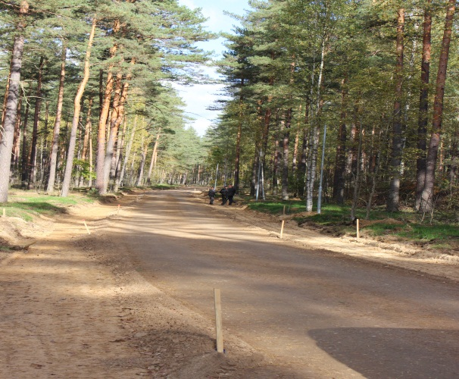
Pašlaik būvobjektā tiek veikta koku un krūmu izciršana, dzelzsbetona kosntrukciju demontāža un trases nospraušana dabā.
Katru nedēļu tiek rīkotas darba sapulces par būvdarbu izpildes gaitu, kurās projekta dalībnieki izrunā visus problēmjautājumus un saskaņā ar nepieciešamību tiek rīkoti darba izbraukumi būvobjektā.
Būvdarbu izpildes termiņš ir līdz 2015.gada 15.maijam.
Projekta ietvaros tiks veikta gājēju/veloceliņa un ar to saistītās infrastruktūras būvniecība Daugavpils pilsētas Stropu mežā, mežaparka teritorijā, Vaiņodes ielā, Loģistikas ielā un Priedaines ielā.
Informāciju sagatavoja:
Svetlana Krapivina
Daugavpils pilsētas domes Attīstības departamenta
Projektu nodaļas vadītāja
K.Valdemāra iela 13, kab.203,
Tālr.: 654 76067
svetlana.krapivina@daugavpils.lv

